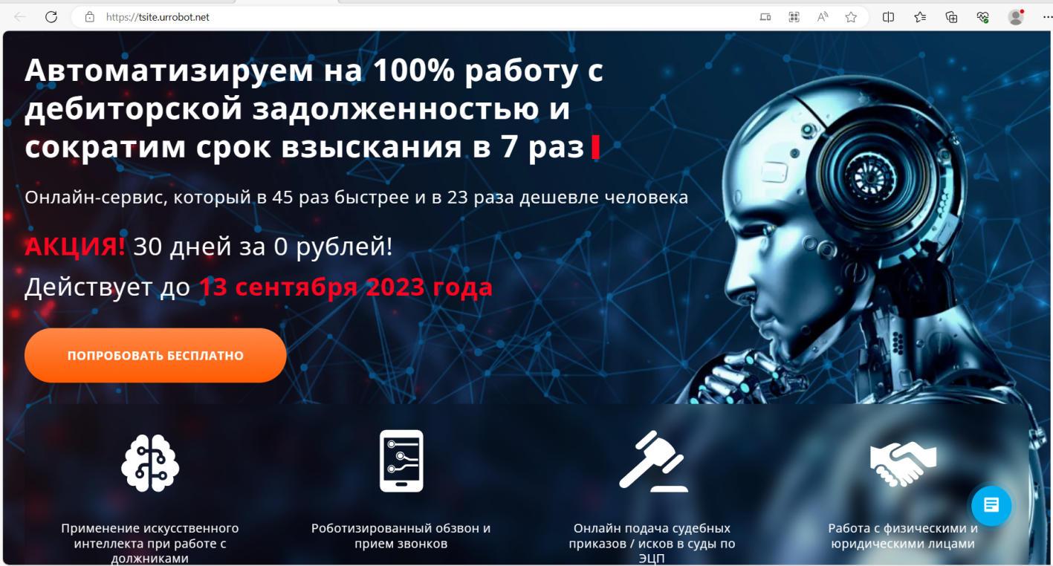
Рисунок 18-Главная страница сайта облачной платформы «Юрробот»

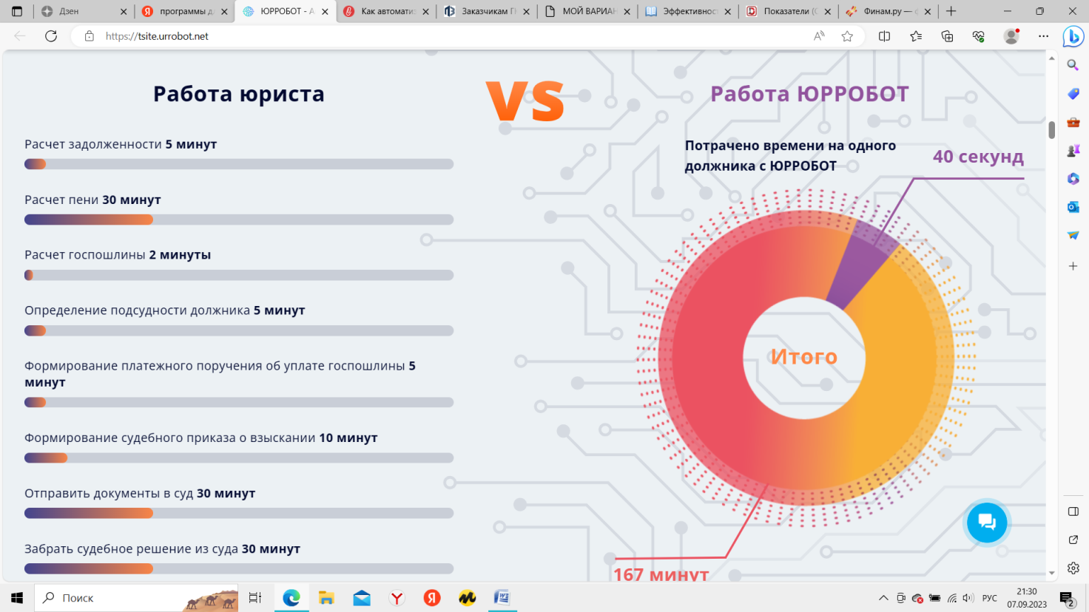

Функции в работе юриста (иного специалиста по работе с должником) | Время, минут
Расчет задолженности | 5 минут
Расчет госпошлины | 2 минуты
Расчет пени | 30 минут
Определение подсудности должника | 5 минут
Формирование платежного поручения об уплате госпошлины | 5 минут
Формирование судебного приказа о взыскании | 10 минут
Отправить документы в суд | 30 минут
Забрать судебное решение из суда | 30 минут
Формирование исполнительного листа | 10 минут
Отправить исполнительный лист судебным приставам | 40 минут
Итого | 167 минут

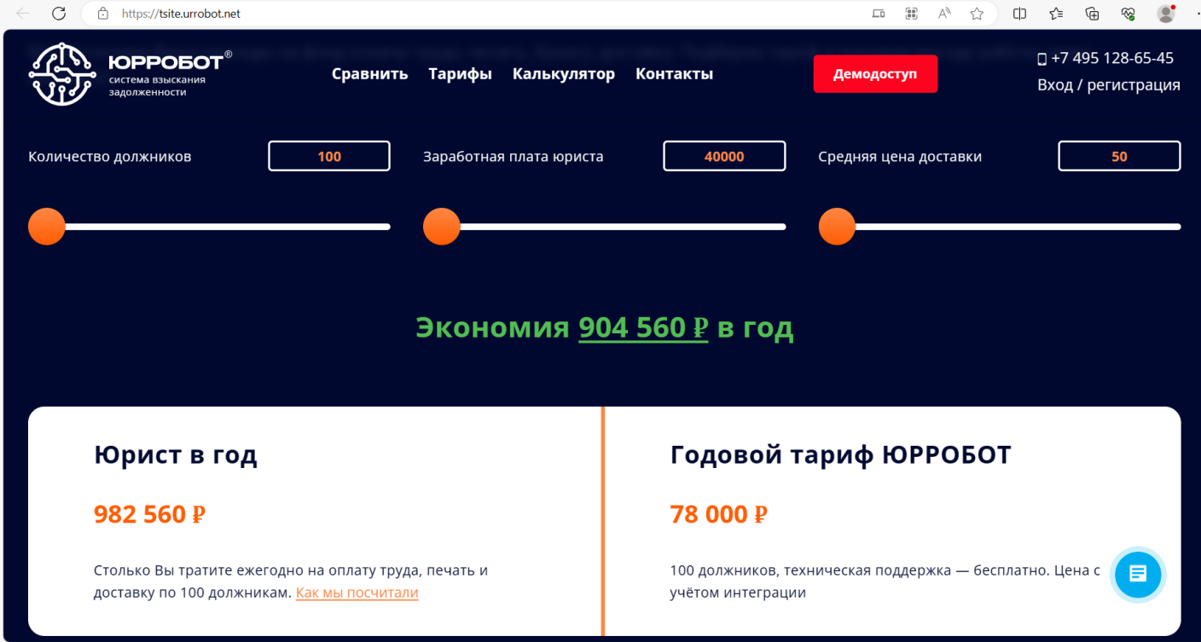

Рисунок 19. Эффективность внедрения «Юрробота» в торговую компанию для работы с дебиторской задолженностью

